國立嘉義大學100年教學卓越計畫活動成果暨滿意度分析表
學校名稱 | 國立嘉義大學
活動名稱 | 給學術界中藥產業化研發之建議與分享
主軸計畫名稱 | D主軸：學生就業力精進計畫
執行策略名稱 | D1-1：跨領域第二專長強固計畫
活動日期 | 101年4 月20 日
活動時間 | 13：30~15：20
活動地點 | A32-606
主辦單位 | 微生物免疫與生物藥學系
參加人數 | 60
活動聯絡人 | 蔡宗杰 |  | 聯絡電話 |  |  |  |  | 05-2717835
對應計畫書之  質量化績效指標 | 【質化績效指標】  促進業界與學界交流，豐富學生專業領域學習視野。  【量化績效指標】  業界交流論壇、諮詢或演講座談。
一、本次活動摘要說明
本次業界講座邀請到杏輝醫藥集團董事長室研發組 副研發長 林漢欽教授蒞臨演講，林教授本身也擔任杏輝醫藥集團中草藥召集人工作，而杏輝醫藥集團是屬於國際性的藥廠，此次林教授以杏輝茶多酚研發案例與杏輝開發肉蓯蓉治療阿滋海默症（AD）功效案例，深入淺出的方式向所有師生分享他在業界多年的中藥產業化研發經驗，同時也提出要從相信傳統醫學科學性、慎選研發題目與成分一致性等方向著手，將有助於成功從中草藥當中找到一些具有生物活性之藥物成分及運用在保健醫藥開發上。
二、自評本次活動執行成效(請採起、承、轉、合方式敘寫，並可條列出重點成果)
由於目前中、西藥物產業是具有高利潤與高風險性等特質。因此如何降低研發過程的風險性與增加研發成功率便成為重要的關鍵。此次邀請杏輝醫藥集團林漢欽教授分享了他在業界多年的研發經驗。在演講中林教授提出在找尋研發主題可以經由目前醫療上尚未解決疾病或是現有藥物仍然有副作用及市場需求性及競爭力(差異性)等方面著手，另外在研發過程中必需評估分析藥物的有效性及安全毒性問題。而林教授對於藥物毒性安全問題也提出他個人獨到見解，就是應從過去歷代醫療處方中挑選題目，利用老祖先所累積使用經驗（藥食同源理論）開發中藥會使失敗機會變小，成功機會變大。
另外他也強調另一重點就是研發的成分必須保持一致性這樣才可確保藥效不會改變，同時也可以避免產生毒性等問題。而這次的演講內容經驗分享也讓師生不得不佩服林教授在中藥產業化研發的獨到經驗，以及杏輝醫藥集團為何可以跨逐全球醫藥產業，同時也讓學生們瞭解中藥產業目前發展趨勢，以及讓我們瞭解到要成功將中藥產業化－慎選題目及成分一致化，是學術界應做的最基本功課，而題目選擇可從傳統典籍找出來。
三、活動照片
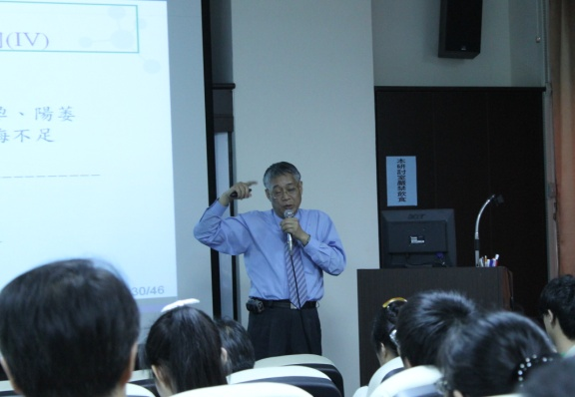 |  |  |  | 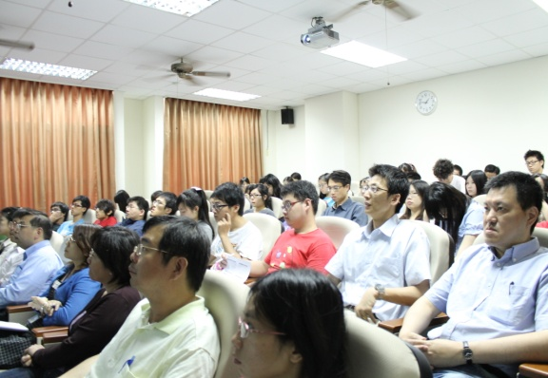
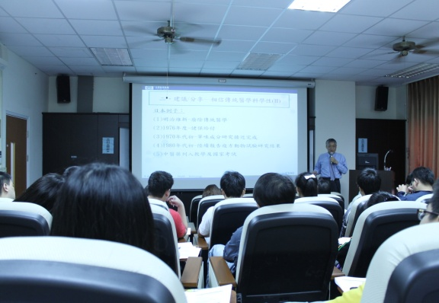 |  |  |  | 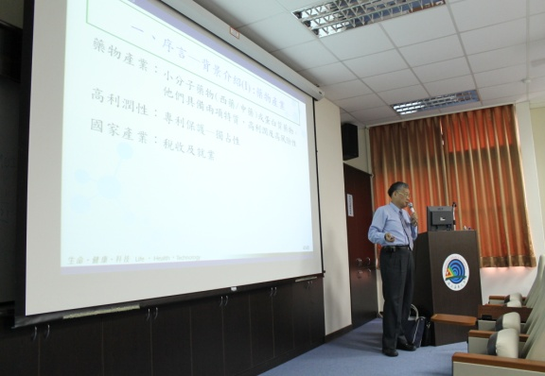
四、本次活動參與者建議及改善作法
一、參與者建議事項：
8、您認為之後舉辦相關活動可以增加下列哪些項目？（可複選）
17位增加類似課程主題不同內容，例如：本系各產業的應用、相關產業的經驗分享、不同藥廠、業界的經
驗分享。
6位 可請其他教師講述類似主題，例如：。
8位增加其他主題，例如：免疫調節、微生物(細菌)。
0位 其他，。
9、您覺得參加本次活動的收穫是：
1. 了解中藥產業相關知識。
2. 知道不同的病所用的藥不同，還有一些在藥物研究方面的知識。
3. Stay hurgry:stay foolish(賈斯伯引言)。
4. 對藥物產業有更進一步的認識。
5. 中藥研究的難處。
6. 了解中草藥的研究方向及產業著重方向。
7. 得到許多與中藥產業化研發的知識。
8. 中草藥的認識。
9. 了解產業上的成本與需求考量。
10.中西藥背景的了解。
11.讚。
12.學習到許多課堂上學不到的東西。
13.從根本解決疾病，並且以科學融合經濟。
14.中草藥的＂藥物＂要國際化，要更謹慎達到成分的一次性。
15.很感動，學到很多。
16.人命至重，多於千金；Be a only one,not number one.。
17.中藥材研發的經驗。
18.書要看的多，對看待事情的角度也會不同，思考、切入問題也要容易抓住問題。
10、請對辦理此次活動提供寶貴意見：
- 希望本產業能提供多點實習機會給本系，讓有心向學的子弟，提早和業界接軌。
- 研究案例的說明可細述。
- 無。
- 給予我們在藥廠的經驗。
二、執行單位改善作法：
五、滿意度調查
施測項目 |  | 非常滿意 |  |  |  |  | 滿意 |  | 尚可 | 不滿意 | 非常不滿意
1. 您對本次活動內容是否感到滿意 |  | 39% |  |  |  |  | 59% |  | 2% | 0% | 0%
2. 您對本次活動講師的講述表達能力是否感到滿意 |  | 47% |  |  |  |  | 46% |  | 7% | 0% | 0%
3. 活動過程中，所提內容滿足您積極討論之動機 |  | 37% |  |  |  |  | 51% |  | 12% | 0% | 0%
4. 活動內容初步解決本身學習困惑之程度 |  | 32% |  |  |  |  | 54% |  | 14% | 0% | 0%
5. 您對現場工作人員的服務態度是否感到滿意 |  | 44% |  |  |  |  | 41% |  | 15% | 0% | 0%
6. 您對本次活動場地安排是否感到滿意 |  | 39% |  |  |  |  | 34% |  | 22% | 5% | 0%
7. 您對本次活動安排的整體滿意度是否感到滿意 |  | 44% |  |  |  |  | 51% |  | 5% | 0% | 0%
施測項目之分析圖
指標項目1. 您對本次活動內容是否感到滿意  說明： 此次演講針對『活動內容』看法，感到非常滿意達39％；滿意達59％；尚可達2％；不滿意達0％；非常不滿意達0％。整體而言，98％之參與成員對此次活動內容感到滿意。 |  |  |  |  |  | 指標項目2. 您對本次活動講師的講述表達能力是否感到滿意  說明：此次演講針對『活動講師的講述表達能力』看法，感到非常滿意達47％；滿意達46％；尚可達7％；不滿意達0％；非常不滿意達0％。整體而言，93％之參與成員對此次活動講師的講述表達能力感到滿意。
指標項目3. 活動過程中，所提內容滿足您積極討論之動機  說明：此次演講針對『所提內容滿足您積極討論之動  機』看法，感到非常滿意達37％；滿意達51％；尚可達12％；不滿意達0％；非常不滿意達0％。整體而言，88％之參與成員對此次活動內容滿足積極討論之動機感到滿意。 |  |  |  |  |  | 指標項目4. 活動內容初步解決本身學習困惑之程度  說明：此次演講針對『活動內容初步解決本身學習困惑之程度』看法，感到非常滿意達32％；滿意達54％；尚可達14％；不滿意達0％；非常不滿意達0％。整體而言，86％之參與成員對此次活動內容初步解決本身學習困惑之程度感到滿意。
指標項目5. 您對現場工作人員的服務態度是否感到滿意  說明：此次演講針對『現場工作人員的服務態度』  看法，感到非常滿意達44％；滿意達41％；尚可達15％；不滿意達0％；非常不滿意達0％。整體而言，85％之參與成員對此次現場工作人員的服務態度感到滿意。 |  |  |  |  |  | 指標項目6. 您對本次活動場地安排是否感到滿意  說明：此次演講針對『本次活動場地安排』看法，感到非常滿意達39％；滿意達34％；尚可達22％；不滿意達5％；非常不滿意達0％。整體而言，73％之參與成員對本次活動場地安排感到滿意。
指標項目7. 您對本次活動安排的整體滿意度是否感到滿意

說明：此次演講針對『本次活動安排的整體滿意度』看法，感到非常滿意達44％；滿意51達％；尚可達5％；不滿意達0％；非常不意達0％。整體而言，95％之參與成員對此次活動安排的整體滿意度感到滿意。

